争夺宅男眼球H.264VS H.265深度PK
屌丝逆袭 H.264VS H.265
白富美的视觉进化 H.264VS H.265

前言：
宅男还在下几十GB的1080P高清，研习屌丝的自我修养么？现在，可以淡定了。随着首款支持H.265的芯片方案——RK3188 发布及基于RK3188芯片的快播盒子上市，大家完全可以借助H.265的魅力在网络高清世界与女神近距离接触。相对H.264，同等画质体积仅为一半、带宽占用省一半、画质更细腻等诸多优势，宅男可轻松感受纤毫毕现的视觉快乐。


一、比带宽占用：H.265行云流水
作为国内最有名的媒体播放器，快播陪伴无数屌丝从男孩蜕变为男人，成为了一代人无法抹去的年少记忆。只不过，受网络质量的影响，不少宅男、屌丝们之前要实现足不出户就能看清心仪的女神可真有点难。毕竟一直以来,高清视频就意味着高流量，对用户带宽有极高要求——拥有纤毫毕现欲望的你拥有4M宽带却往往满速不足400KB，要想行水流水般看1080P网络视频就得看人品了。而且观看视频的屌丝一多一不小心还会使视频服务器造成网络堵塞的问题。因此，对于视频服务而言，影片压缩最主要的终极目标，就是要降低影片档案的大小，如此一来可以减少储存时所占用的空间，同时也能够降低传输时消耗的网络带宽，这也降低了视频画质。以目前主流的HD影片来推估，并以下列条件进行试算：
1. 分辨率=1920 x 1080
2. 颜色取样深度=24bit（R、G、B各色8bit）
3. 每秒帧数=60帧
那么每秒需要的流量可能是多少？
1920 x 1080 x 24bit x 60=2985984000bit
2985984000bit/8bit/1024/1024=355.957MB
如果改用H.264编码格式，那么影片流量在于20至25Mbps之间，压缩率大约为113.9至142.38倍之间。虽然节省的空间相当可观，但面对日益渐多的用户，特别是随着盒子越来越成为主流智能电视解决方案的今天，服务商及用户之间往往很难在画质与视频播放流畅度上取得平衡。怎么办？好在压缩率更好，画质更佳H.265标准出了，它完全可以实现众宅男、屌丝在家随时流畅看高清美梦。
二、压缩率对比：H.265压缩率更高、流量省一半
相对于H.264, H.265最大的优势是就拥有更高的压缩率。这一点从H.265命名就可以看出端倪，H.265又名HEVC（High Efficiency Video Coding，高效率视频编码），其最主要的用途就是要进一步降低影片所需的流量，以降低储存与传输的成本。以H.265在27项提案中最重要3项为例，H.265要求在最佳的编码模板（profile）中，能在维持相同PSNR的前提下，节省以H.264压缩的1080P影片36%左右的数据量，并且能在影像质量差不多时，将节省的幅度进一步提升到50%。因此，为了实现这个目标， H.265比H.264采用了更先进、更灵活的编码单元。
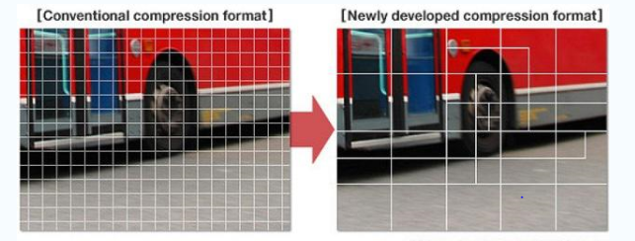
左图是传统的H.264标准，每个宏块大小都是固定的；右图是H.265标准，编码单元大小是根据区域信息量来决定的

以往H.264会以16 x 16像素为单位（或是16 x 8、8 x 8、8 x 4、4 x 4等配置），将画面切割为数个大小相同的巨区块，并以这些巨区块做为编码时的最小元素。H.265则是将切割画面的工作从使用者手动设定，转交给编码器来决定，让编码器可视情况以16 x 16、32 x 32、64 x 64等尺寸，将画面切割为数个编码树单元，一般来说区块尺寸越大，压缩效率就会越好。正是通过一系列的优化，H.265的视频编码压缩技术能够让相同的的画面及质量的电影文件容量大小缩减一半，所需耗时下载的时间也能缩减一半，为有限的网络带宽提供了更完美的视频压缩解决方案。
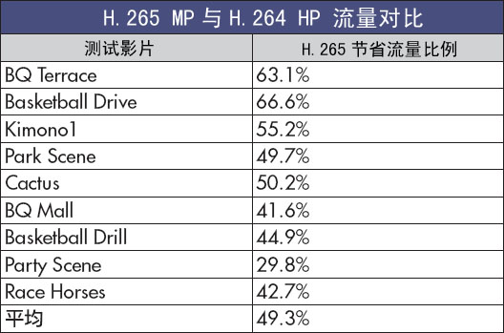
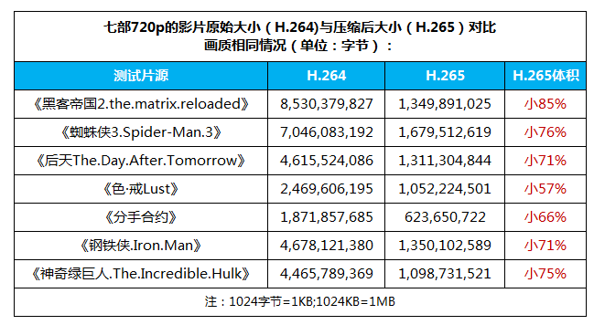
瑞芯微RK3188 28nm独家支持的H.265经测试，同等画质下，体积比H.264小50%以上。

根据IEEE于2012年12月出版的 Circuits and Systems for Video Technology，其中Comparison of the Coding Ef?ciency of Video Coding Standards—Including High Ef?ciency Video Coding一文中就提到了H.265的编码表现。该文章以9段影片进行测试，所得到的结果相当另人满意，即便在表现最差的样本中，节省的流量接近30%，平均起来也达到49.3%的佳绩，要在相同画质表现下为影片减肥一半的口号并不是喊假的。
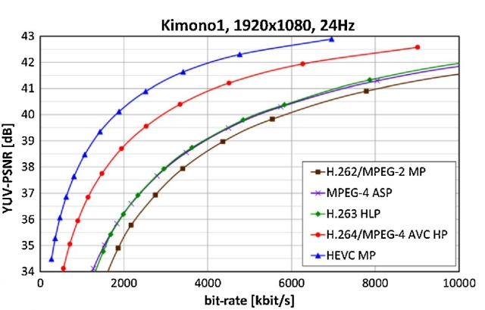
注：图片中蓝色的线条即为H.265的表现，可以使用较低的流量，达到相同的画质表现。

三、画质对比:H.265比 H.264人物皮肤更细腻
也许你会认为，H.265既然压缩率高了，画质肯定有所损失。对于这个问题，大家尽可放心。在H.264等编码技术中，各巨区块间的数据彼此完全独立、没有相依性，于是很容易受编码过程中产生的失真影响，在巨区块的边界区域产生噪声，导致将所有巨区块组合成完整画面时，发生图像无法完全合并的状况。而H.265引了了一个Deblocking filter功能，deblocking filter在运作时会侦测临近巨区块的数据，重新建立巨区块间之数据依赖性，尽量将边缘区域平滑化，提高整体图像质量。
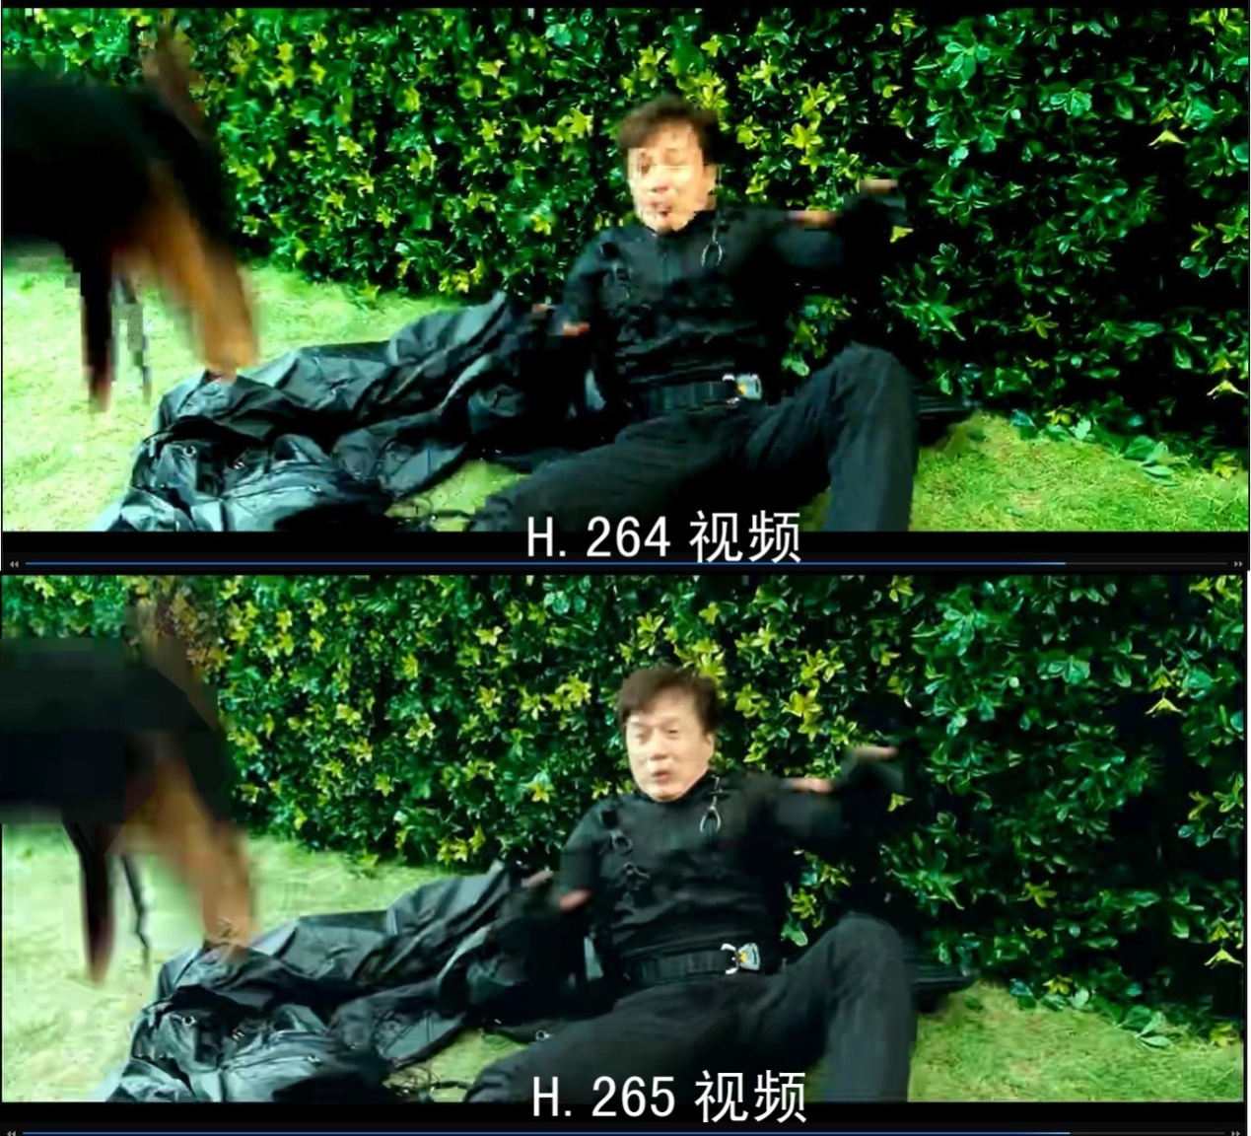
通过对比图片，我们可以看出，在相同码率的情况下，图中上部分为经过H.264编码压制而成的视频。下图为H.265编码格式视频，在画面细节表现方面，与原H.264编码格式相比，H.265清晰度还有所提升，特别是在人面部细节表现方面，清晰度更高。
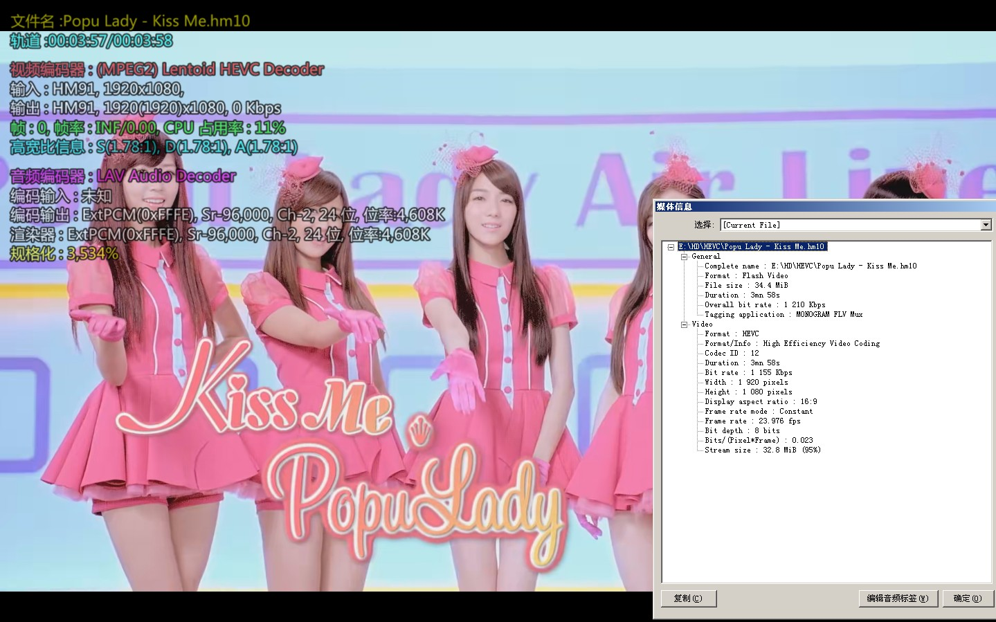
这是一部以H.265编码的1080P视频，可以说清晰度相当优秀，如果改为4K超分辨率的话，那么你连模特的毛孔都可以看得一清二楚。未来支持H.265的盒子绝对是你看AV视频的最佳利器——你最爱的纤毫毕现，在线1080P的行云流水……这些都是H.265都可以帮你实现。

四、H.265已经来啦！
正是由于H.265拥有更高的压缩率，可以使下载1080P视频内容时的压缩效率提高50%左右，这就意味着视频内容的质量将上升许多，而且可以节省下大量的网络带宽。因此目前不少视频网站都纷纷考虑向H.265靠拢。
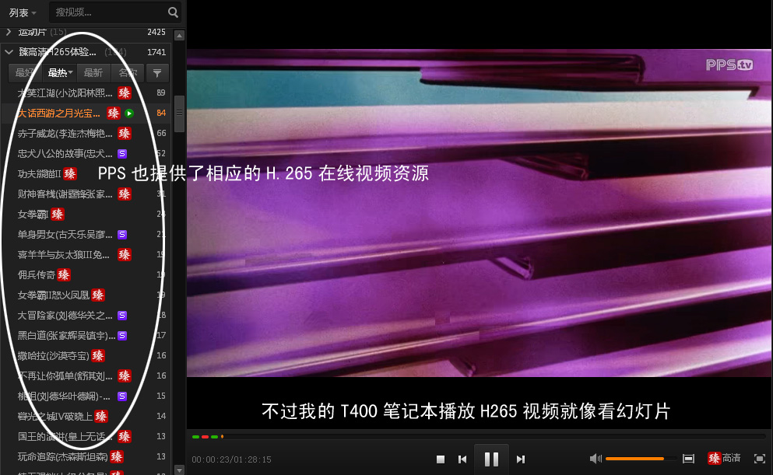
当然，光有片源还是不够的，H.265要想普及还需硬件厂商支持。H.264之所以普及的这么迅速还跟硬件厂商的支持分不开。想当年H.264还是初生牛犊，压缩效率仅比MEPG-2提升一倍多却活生生将解码难度提高了至少3倍，运算需求高达100GOPS，将一堆Pentium D和Athlon X2折腾得要死要活，后来正因为显卡厂商、ARM芯片厂商的支持H.264才真正流行起来。目前大部分主流的硬件，包括显卡，到ARM的芯片都已经能够完成针对H.264格式的硬件解码。如今H.265大有H.264当时的风采，压缩效率依然提升了一倍，解码难度轻描淡写地增加了3倍，这带来了高于H.264数倍的解码难度。可惜的是，目前NV、AMD的GPU显示芯片还没有硬件支持H.265，而现在如果普通的Cortex-A9、A7核心播放H.265大概只能让你欣赏一下幻灯片或者万花筒。
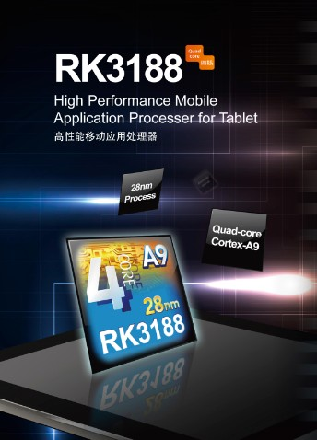
倒是瑞芯微走在了众芯片厂商前面----它的RK3188四核芯片方案成为了目前首款支持H.265的ARM芯片解决方案----以四核A9、Mail-400MP4(四核GPU)、28nm制程的三重优势足可应对H.265的需求，明显走在别家芯片厂商前面。 而相对这些视频服务商，快播公司并不满足仅仅在视频端发力，最近这款神器开始在盒子端发力，力图在互联网电视中也能取得一定的江湖地位。这不，快播推出的首款采用RK3188芯片、支持H265的快播盒子已经上市，未来相信将成为众宅男们的视频利器。
写在最后：
可以说，随着瑞芯微推出相应的H.265标准RK3188芯片解决方案及快播为代表的视频提供商推出H.265盒子，H.265已经来了。宅男们心动了吧？那你还不赶快来找机会体验一下，看H.265视频总比你在家仅仅苦相思、苦期待要强吧！

